- 设循环队列中数组的下标范围是0．．n－1，其头指针front指向队首元素，rear指向队尾元素，则队列的长度为（）。
A．rear－front B．rear－front＋1
C．（rear－front＋1）％（n＋1） D．（rear－front＋n＋1）％n
队头指针进1: front = (front + 1) % maxSize;

队尾指针进1: rear = (rear + 1) % maxSize;
队列初始化：front = rear = 0;
队空条件：front == rear;
队满条件：(rear + 1) % maxSize == front

- 线性表的链式存储结构与顺序（连续）存储结构相比优点是（ ）
A．所有的操作/运算 算法简单 B．便于随机存取
C．便于插入和删除 D．便于查找
- 一个栈的输入序列为A，B，C，D，E，则下列序列中不可能是栈的输出序列的是（ ）。
A．B C D A E B．E D A C B
C．B C A D E D．A E D C B
- 将一个A［1..20］[1．．20] (注：下标均从1开始计)的矩阵，按行序为主存放，每个元素占4个存储单元，并且A［1，2］的存储地址是1004，则A[20，2]的地址是（ ）。
A．1004 B．1380 C． 1520 D．2524
- 在解决计算机主机与打印机之间速度不匹配问题时通常设置一个打印数据缓冲区，主机将要输出的数据依次写入该缓冲区，而打印机则依相同次序从该缓冲区中取出数据打印。该缓冲区作为数据结构是一个（ ）结构。
A. 栈 B.队列 C.表（Table） D.线性表
- 高度为4的二叉平衡树（空树高度为0）最少有（ ）个结点。
A. 12 B. 15 C. 13 D. 7
7. 下面四棵树中，数字表示相应叶子结点的权值，则（ ）是哈夫曼树（Huffman Tree）。
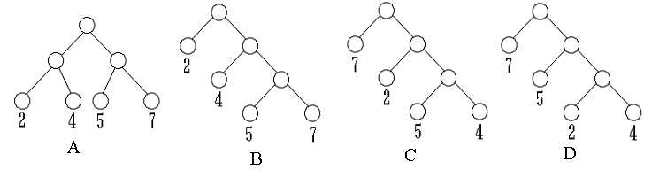
SOLUTION: DCBDBD
1.设栈S和队列Q的初始状态为空，元素a、b、c、d、e、f将依次入栈S，一个元素出栈后即进入队列Q。若这6个元素出队列的顺序是b、d、c、f、e、a，则栈S的容量至少应该是 ，上述过程才不会出错。
2．已知某二叉树的后序遍历序列是BEDCA, 中序遍历序列是BADEC，那么它的前序遍历序列是 。
3．已知完全二叉树的第4层（根结点为第1层）总共只有2个结点，则其叶子结点数是 。
4．某表达式二叉树按先序遍历的结果为+a*+bcd，令a=6,b=3,c=4,d=2，则该表达式的值等于 。
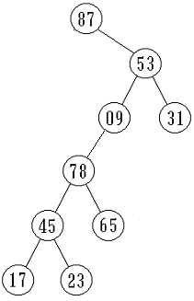
5. 设有一空队列Q，经Q.append(1)，Q.serve()，Q.append(2)，Q.append(3)，Q.append(4)，Q.serve()；Q.append(5)一系列操作后。队列中从队首到队尾的元素依次是__ ___________。
6．写出右图所示二叉树按后序遍历的结果 。
7．写出右图所示二叉树度为1的内部结点的值 。
8．空字符串与空格串的区别在于 。
9．用顺序存储的方法将完全二叉树中的所有结点逐层存放在数组R[0,..,n-1] （下标从0开始计）中，结点R[i]若有右子女，则右子女结点的下标是__ 。
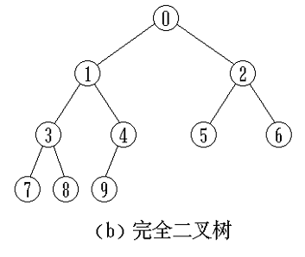
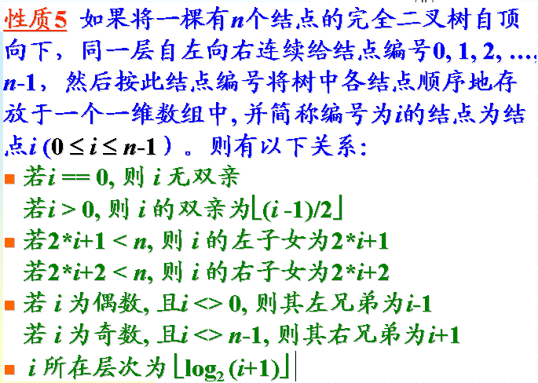
SOLUTION:
- 3
- ABCDE
- 5
- 20
- 3 4 5
- 17,23,45,65,78,09,31,53,87
- 09, 87
- 空格串是一个字符串，由若干空格组成；空字符串中没有字符。
- 2i+2

1.在双循环链表中，写出在指针P所指结点之后插入指针S所指结点的执行语句序列；结点定义如下：
struct Node{
char data;
Node *next;
Node *back;
}；
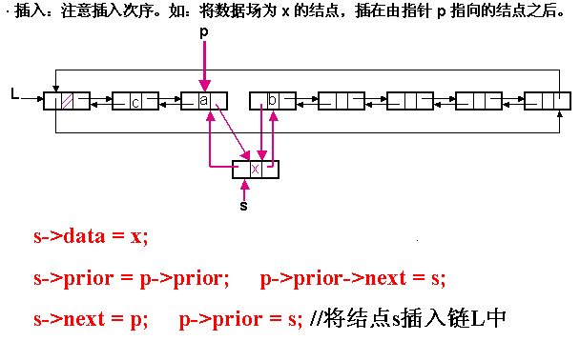
2.设右图为某树的二叉树表示，请画出该树。
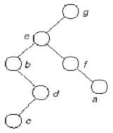

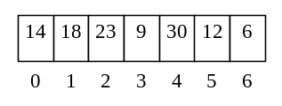

3. 设Hash函数为H(K)=K mod 7，哈希表的地址空间为0，．．．，6，开始时哈希表为空，用线性探测法解决冲突，请画出依次插入键值23，14，9，6，30，12，18后的哈希表。

A是有M个数据的队列，另有N个数据的有序序列B，此程序将数据从队列中取出来，使用二分查找法查找该数据是否在B中，若在，输出该数据（设每个数据在序列B中的可能性都为1/2）。试分析该算法的时间复杂度（简要写出分析步骤）。
Solution:用二分法在有N个元素组成的序列中查找一个数据的时间复杂度为O(lgN)，
为了完成对队列中M个数据的查找，需要进行M次相同的二分法查找过程，
所以算法时间复杂度为：M * lgN

